明日方舟wiki系统设计与测试报告

1. 设计概述
   1. 编写目的

Wiki（维基）系统作为一种在网络上开放且可供多人协同合作的超文本系统，支持面向社群的协作式写作，每个人都可以在维基系统上进行主题的扩展和研究，正因如此，**明日方舟wiki系统是面向于手机游戏《明日方舟》的游戏玩家开放的数据可视化网络系统，致力于向访问网站的所有游戏玩家提供游戏中的数据的具体信息**（游戏数据官方不公开，由玩家们自行测试采集）。由于维基网站本身的性质，本网站对于所有访问者开放并提供自由修改数据的权限，所以**维基网站本身几乎没有商业性质**（刊登广告的带来少量的利润，但与数据无关），也因此**不对数据带来的任何影响负责**，望众访问者周知。

1.2包含基本功能

本系统作为《明日方舟》的简单的维基百科网站，向所有访问者提供以下的功能：

1. 对于游戏的两大基本数据模块：干员数据和敌方数据 的浏览和查询功能。
2. 干员和敌方单位的基本数据分析（柱状图），方便所有访问者对于数据有直观感受
3. 提供登陆功能，在进行数据库录入访问者后可以对数据库中的两大模块数据（干员和敌方单位）的增加，删除，修改的操作，但是没有时效性，一旦要更改数据必须重新登陆。

1.3接口概述

本系统的接口概述如下：

1./home_page ---提供首页和两大模块的数据显示的网页

(1)/home_page/home_page ---首页网页的显示接口

(2)/home_page/zhenghe_page ---敌方数据网页的显示接口

(3)/home_page/operator_page ---干员数据网页的显示接口

2./lsql ---提供基于数据库的各种操作。（以下省略基于数据库操作）

(1)/lsql/query_op ---提供干员查询功能

(2)/lsql/query_zh ---提供敌方查询功能

(3)/lsql/Show_echarts ---提供所有干员显示功能

(4)/lsql/Show_zhenghe ---提供所有敌方显示功能

(5)/lsql/operator_echart ---干员数据分析表格网页的显示接口

(6)/lsql/zhenghe_echart ---敌方数据分析表格网页的显示接口

(7)/lsql/operator_health_echart ---干员数据分析表格

/lsql/operator_attack_echart

/lsql/operator_defined_echart

/lsql/operator_magic_echart

(8)/lsql/zhenghe_health_echart ---敌方数据分析表格

/lsql/zhenghe_attack_echart

/lsql/zhenghe_defined_echart

/lsql/zhenghe_magic_echart

3.login ---提供登录功能

(1)/login/log_in ---登录功能接口

(2)/login/to_login ---跳转到登录界面接口

(3)/login/manager_page ---跳转到管理员界面(现已向所有用户开放)

(4)/login/establish ---连接到数据库进行创建用户操作

4.manager ---提供管理员功能(数据库数据增删改)

(1)/manager/add_op ---增加干员数据

(2)/manager/update_op ---更新干员数据

(3)/manager/delete_op ---删除干员数据

(4)/manager/add_zh ---增加敌方数据

(5)/manager/update_zh ---更新敌方数据

(6)/manager/delete_zh ---删除敌方数据

已实现在项目中但暂时并未被采用的接口：

5.echart ---实现通过excel导入数据

(1)/echart/operator_echarts ---显示所有干员数据

(2)/echart/zhenghe_echarts ---显示所有敌方数据

注：此接口最初为导入数据设计，但由于后来系统改用使用数据库导入，因此此接口变为备用接口，即当数据库发生异常或者崩溃时，可以通过简单的修改连接的接口来连接excel向系统导入数据，从而减少由于数据库异常带来的影响。

1.4 基础环境

本地环境：Windows10操作系统2核8G内存，python3.7.2+django+sqlite3数据库

开发工具：pycharm

后台开发语言：python3

前端开发语言：html+css+javascript

1.5结构目录

1.5.1后台结构目录

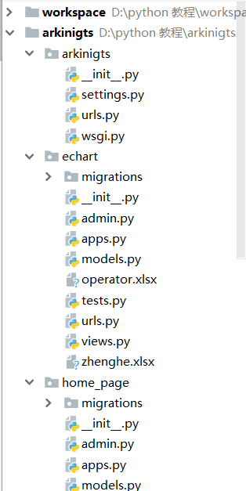 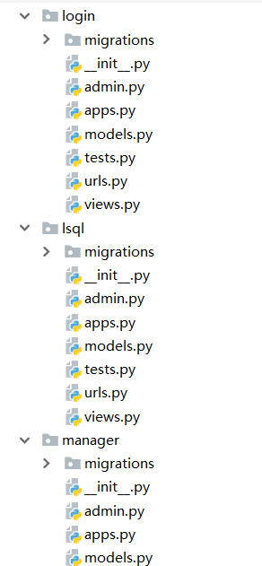

1.5.2前端结构目录

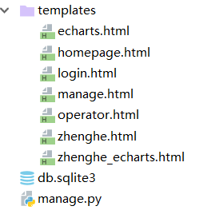

1. 测试概要
   1. 系统流程图

如下图

* 1. 部分功能截图



后端流程图



（1）首页

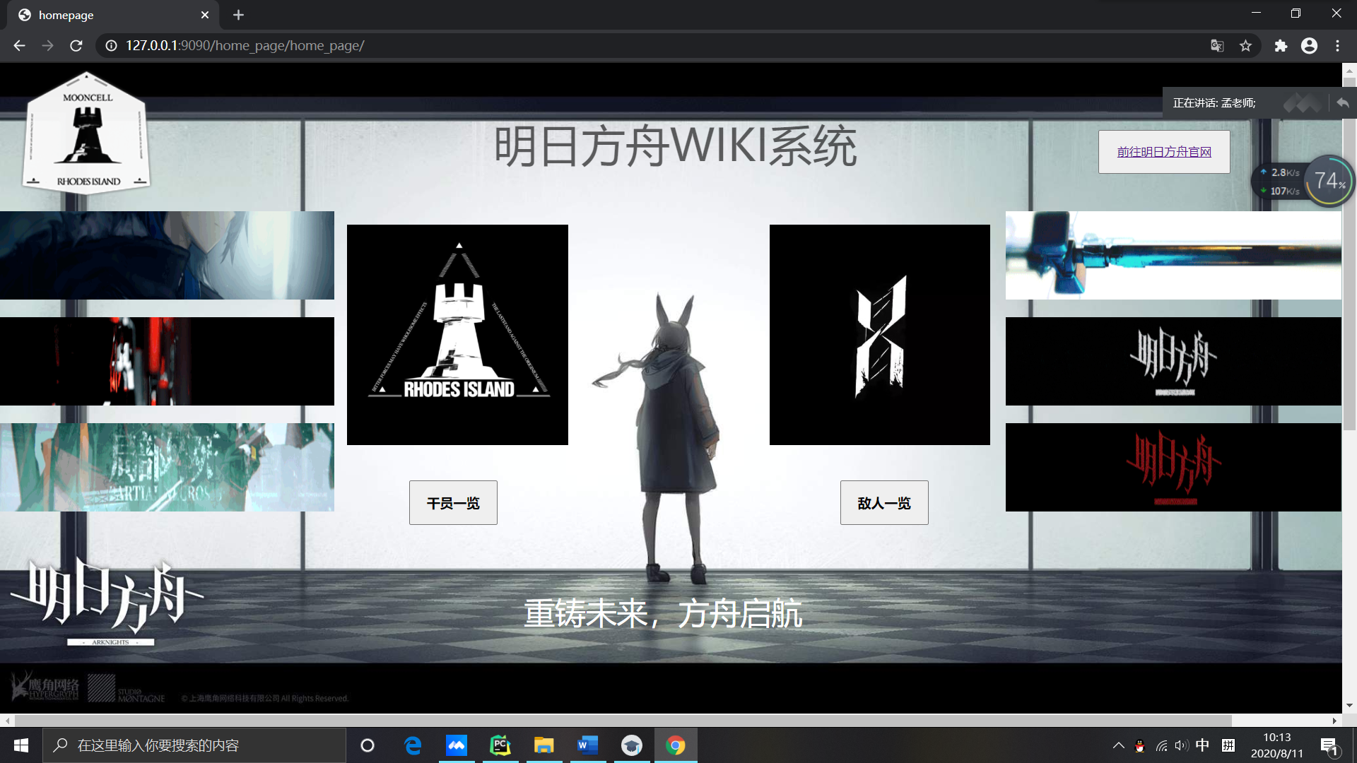（2）干员数据

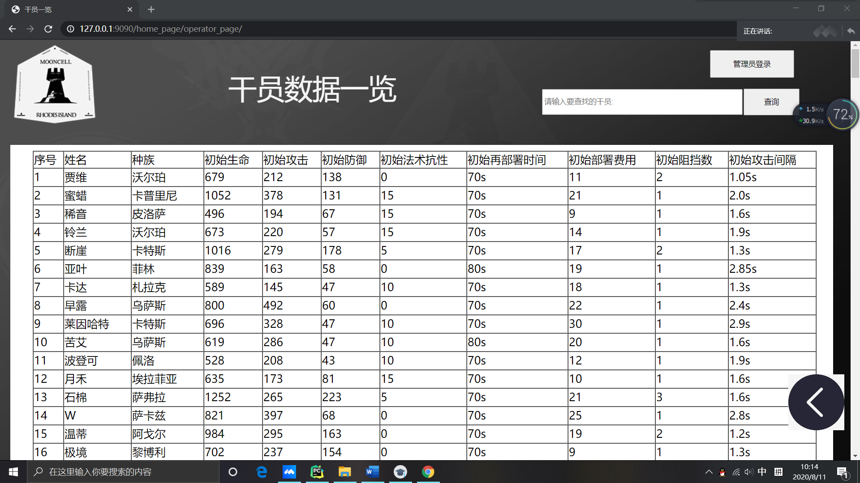

（3）敌方数据

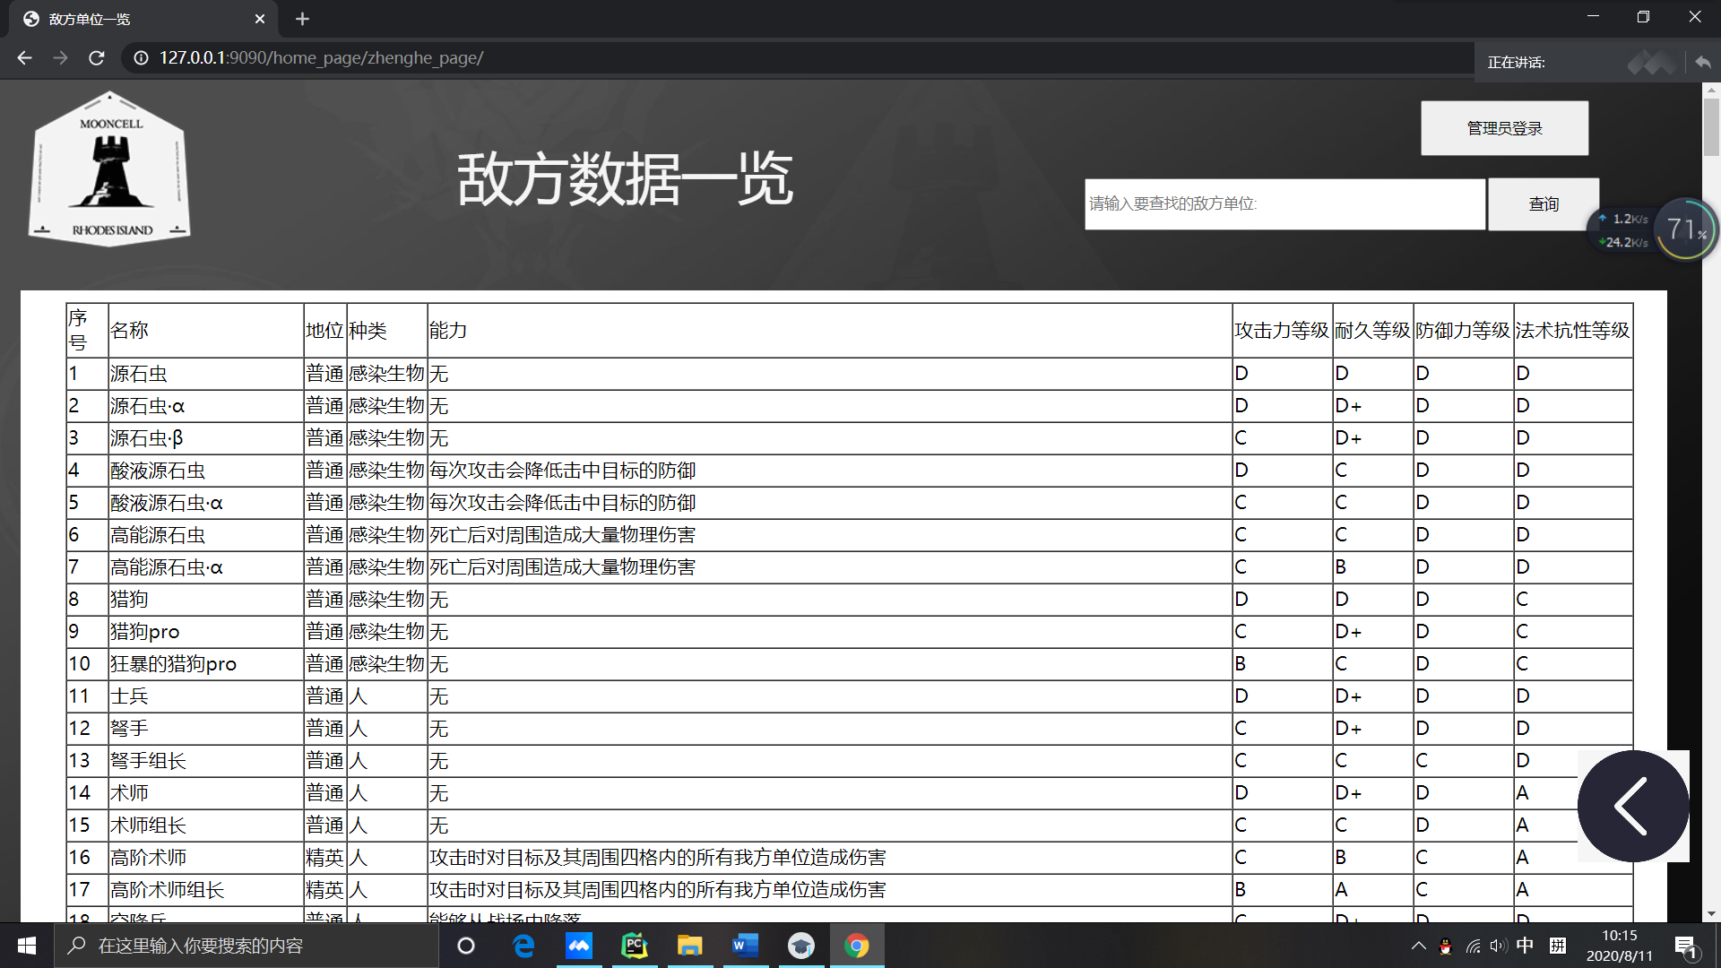

（4）查询功能

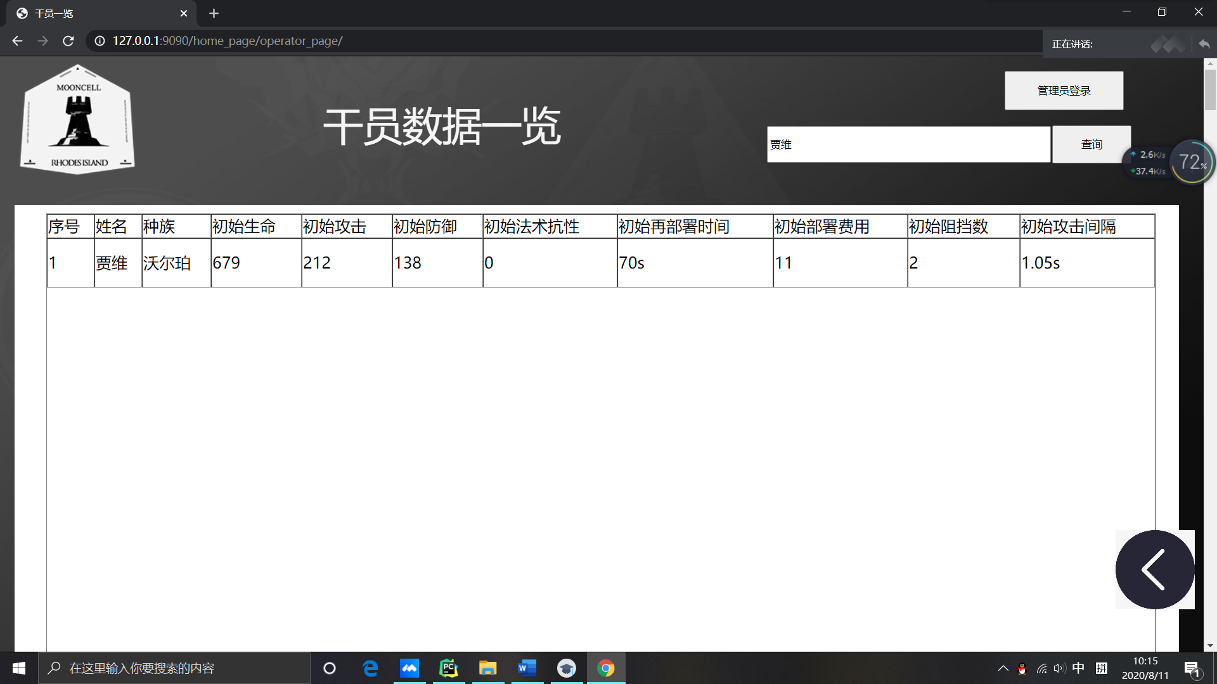

（5）登陆界面

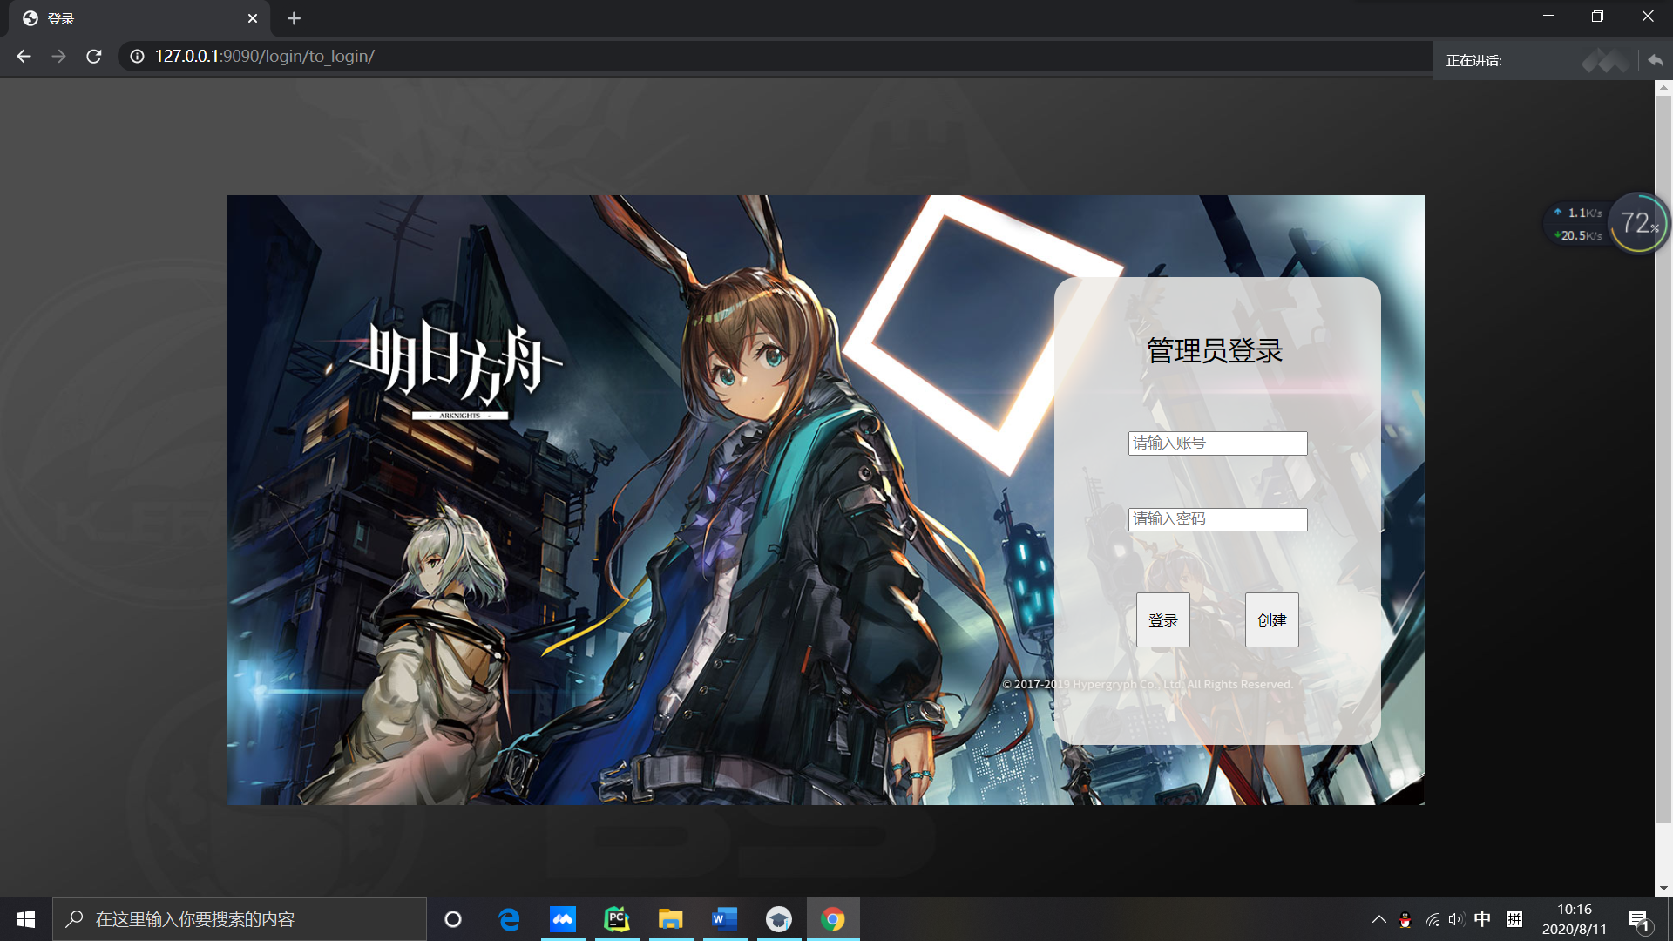

（6）修改界面

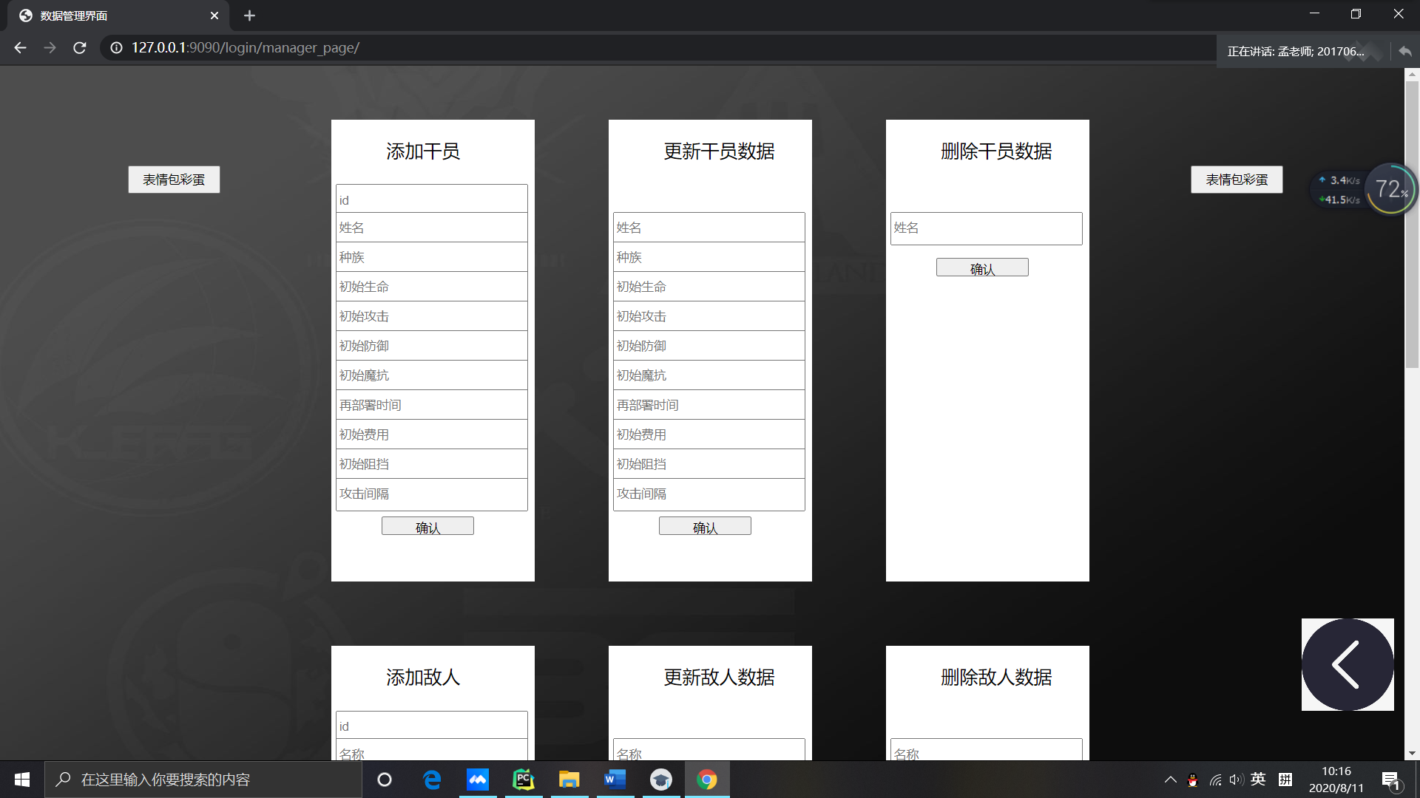

（7）数据分析界面

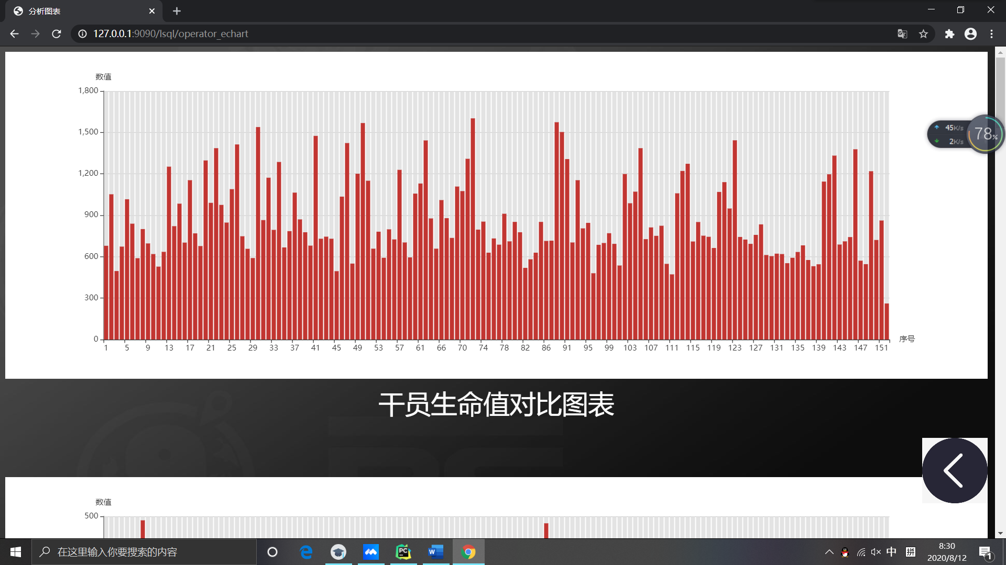

2.2测试功能

测试范围：添加数据、修改数据、删除数据、查询功能、数据分析图表、返回首页按钮、登陆管理。

测试数据库数据的增删改查基本功能以及显示是否存在问题，返回按钮以及图表的数据显示是否存在问题，在经过检测之后确定数据功能无误，基本功能没有异常。

1. 用途与发展

由于本系统的开放性，本系统一般没有商业利润来源，但是在更改数据的页面有充足的空间来刊登广告来获得少量的广告收益，同时根据登录的人数，我们能够获取到有效访问人数（更改过数据的人数），从而明确广告收益，以此来获取利润，但除此之外，wiki系统不获取其他收益，同时不对提供的数据负责。